Omnicell
Omnicell是一家做智能药柜的公司，美国医院的医护人员通过智能药柜给病人发放药品，实现药品安全可控的发放和管理。
Omnicell智能药柜系统的软件产品叫ColorTouch，ColorTouch 使用C++ 的MFC UI做前端，C#做后端服务，数据库使用SQL Server的桌面应用系统，运行在智能药柜的windows操作系统上面，我们称为设备端软件，同时由于医院会有几百上千台这样的智能药柜，所以还有一个Server端的软件系统OmniCenter负责统一的设备/药品/用户等等的管理。
Omnicell正在进行新一代产品的研发，并已经在第一个客户的现场安装和运行，Alto + OmniSphere。

MedChill (2024.7 - 2026.6):

项目介绍
MedChill是Omnicell下一代智能药品冰箱产品，它跟Omnicell的智能药柜集成，医护人员通过操作智能药柜可以自动化操作MedChill冰箱，该产品内部安装带锁的抽屉，与智能药柜的workflow无缝集成，实现冷藏药品的安全可控的管理。这是一个包括机械，电气，软件，产品，生产的全生命周期的研发项目。

我的角色和职责
我在这个项目中是软件团队的负责人，负责跨功能，跨时区团队的沟通和协作，保障软件功能按照各个里程碑按时保质量的交付。同时，我还作为软件团队的架构师和技术负责人，制定软件架构，评审软件设计，软硬件接口定义。

技术难点
ColorTouch要实现对MedChill这种新硬件的集成和管理，首先要能够识别出这个新的设备类型，并对新的设备进行正确的编址和注册，然后对智能药柜上几十个UI workflow进行扩展，使这些workflow能够正确操作MedChill中的抽屉和bin。
作为软件架构师，我先制定了整体的软件设计架构，确认新硬件的地址方案，打通软件和硬件的通讯，使得ColorTouch能够正确地添加，删除，挪动和替换硬件的MedChill抽屉。然后再跟产品经理一起，识别到具体需要应用的UI workflow scope，然后每个workflow进行实现，验证和交付，并且以Sprint为单位向产品经理和senior leadership进行汇报。

详细架构设计

整体架构设计
HAL 扫描硬件
→ 生成 SysId + NodeAddress
→ HardwareService 映射为 CT 的 ZoneCode + OMNIADDR
→ ColorTouch 按 OMNIADDR 发命令
→ HardwareService 反向转换为 SysId + NodeAddress
→ HAL 操作实际硬件

### 1. HAL 扫描并生成硬件地址
HAL-Cabinet 扫描 switch 的物理端口，读取已连接设备类型、序列号等。
对每个 drawer：
Zone SysId = (Cabinet × 10 + ZoneCode) << 24
Drawer SysId = Zone SysId + (PhysicalPort × 0x00010000)
NodeAddress = [0,0,0] ← drawer 本体

对于 drawer 内的 bin：
SysId = Drawer SysId ← 仍属于同一个 drawer
NodeAddress = [1, column, row] ← 具体 bin

### 2. HardwareService 建立 CT 地址映射
HardwareService 接收 HAL 扫描到的 device list，并为每个 Pharmacy drawer 创建/更新配置：
HAL:
SysId = 0x1A010000
SerialNumber = ABC123
DeviceType = 36-bin drawer
Physical location = Cabinet/Cell/Zone/Port

HardwareService / omni.cfg:
Zone7_Drawer1_SN = ABC123
Zone7_Drawer1_BASE = 0xC000
其中：
- Zone：由 HAL SysId 的 cabinet/zone 部分换算为 CT/G4 ZoneCode。
- DrawerNumber：HAL drawer 的物理端口/slot。
- BaseAddress：该 drawer 在 ColorTouch 旧式地址空间中的起始地址。
- 高密度 drawer 的 BaseAddress 是从可用地址池分配并持久化；通过 SerialNumber 保持同一物理 drawer 的映射连续性。
- 低密度 drawer 的 BaseAddress 可由位置公式直接推导

### 3. CT 使用 ZoneCode + OMNIADDR

ColorTouch 使用旧式地址 OMNIADDR：
OMNIADDR = (ZoneCode << 8) | LocationOrBin
对应命令包：

DataByte1 = ZoneCode
DataByte2 = Location / Bin

例如：
Drawer BaseAddress = 0xC000
Bin 3 = 0xC003

ZoneCode = 0xC0
Location/Bin = 0x03
OMNIADDR = 0xC003

ColorTouch 的药品/bin 分配、当前访问 bin 等业务状态保存并传递的是这个 CT bin address；例如操作时调用 UnlockDrawer(nBin) 或 FlashLED(nBin)。

### 4. ColorTouch 发命令
ColorTouch 将命令与两个地址字节发送到 HardwareService：

Unlock bin 3:
Command = UnlockPharmacyDrawerOrBin
DataByte1 = 0xC0
DataByte2 = 0x03

通过 HardwareService 的 /api/Hardware/ProcessCommand 接口发送。

### 5. HardwareService 反向转换并调用 HAL

HardwareService 收到 CT 命令后：

(ZoneCode, Location/Bin)
→ OMNIADDR = (ZoneCode << 8) | Location/Bin
→ drawer BaseAddress = 0xC000
→ 查映射表：BaseAddress 0xC000 → Drawer SysId 0x1A010000
→ bin offset：0x03
→ bin number：3
→ 根据 drawer 类型：bin 3 → NodeAddress [1,column,row]

最终调用 HAL：

Unlock(
SysId = 0x1A010000,
NodeAddress = [1,column,row]
)

HAL 根据 SysId 找到目标 drawer 所在的物理拓扑节点，再根据 NodeAddress 操作该 drawer 内的具体 bin。

### 核心对应关系

层 Drawer Bin
━━━━━━━━━━━━━━━━━━━━━━ ━━━━━━━━━━━━━━━━
HAL SysId 相同 SysId + NodeAddress
HardwareService 映射 SysId ↔ BaseAddress BaseAddress + bin offset ↔ NodeAddress

ColorTouch OMNIADDR = BaseAddress OMNIADDR = BaseAddress + bin offset

6.HAL中地址的构成
SysId 是“拓扑地址”，SysId = cabinet/cell/zone + 物理端口（drawer slot）
SysId 是 uint，即 4 字节。高位第一个字节编码为：
Cabinet × 10 + ZoneCode
ZoneCode = 3 × (Cell - 1) + Zone
例如 Cabinet 2、Cell 2、Zone 3：
ZoneCode = 3 × (2 - 1) + 3 = 6
首字节 = 2 × 10 + 6 = 26
SysId = 0x1A000000 （zone 根位置）
drawer 在该 zone 的第 1 个端口，则：
SysId = 0x1A010000

普通Drawer的SysId的字节布局可理解为[Cabinet+ZoneCode][Drawer/Port][0][0]，
后面的字节还可被子设备或特定设备类型使用；bin 通常不再生成一个新的 SysId，而是复用 drawer SysId，并通过独立的3字节 NodeAddress 区分具体 bin。

Location = SysId + NodeAddress
- SysId：定位到哪一个主硬件/拓扑节点，例如哪一个 drawer。
- NodeAddress：定位该主硬件内部的子节点，例如哪个 bin、drawer latch、LED、CSD dispenser。

例如一个 36-bin drawer：
SysId = 0x1A010000 → Cabinet/Zone 中第 1 个 drawer
NodeAddress = [0, 0, 0] → drawer 本体
NodeAddress = [1, 1, 1] → bin 1（示例）
NodeAddress = [1, 2, 1] → bin 2（示例）

ColorTouch中的Base Address：
public const int MinHighDensityBaseAddress = 49152;
public const int MaxHighDensityBaseAddress = 63872;
public const int MinLowDensityBaseAddress = 32768;
public const int MaxLowDensityBaseAddress = 48032;
public const int LowDensityDrawerBaseAddressIncrement = 40;
public const int HighDensityDrawerBaseAddressIncrement = 128;
public const int ExternalReturnBinBaseAddress = 48896;
public const int FlexlockBaseAddress = 65152;
public const byte FlexLockBaseAddressDecrement = 128;

Omni.cfg:
[PHARMACYEXTERNAL]
EXTERNAL1_SN=c147478b-be68-4d26-a
EXTERNAL1_BASE=65152
EXTERNAL1_VERSION=6.3.0.1
EXTERNAL1_NAME=FlexLock #1
EXTERNAL_TYPELIST=b0b0ffffffffffffffff
EXTERNAL2_SN=6be9e7b9-cdc7-4464-b
EXTERNAL2_BASE=65024
EXTERNAL2_VERSION=6.3.0.1
EXTERNAL2_NAME=FlexLock #2
[FLEXTEMP]
FLEXLOCK1_MONITORING=Off
FLEXLOCK1_MONITORFREQ=15
FLEXLOCK1_LOWTEMPLIMIT=2
FLEXLOCK1_HIGHTEMPLIMIT=8
FLEXLOCK1_OFFSET_AMT=
FLEXLOCK2_MONITORING=Off
FLEXLOCK2_MONITORFREQ=15
FLEXLOCK2_LOWTEMPLIMIT=2
FLEXLOCK2_HIGHTEMPLIMIT=8
FLEXLOCK2_OFFSET_AMT=
[PHARMACY_DRAWERS]
ZONE1_DRAWER1_SN=2b7c2677-c349-45ba-b
ZONE1_DRAWER1_BASE=33656
ZONE1_DRAWER1_VERSION=6.3.1.2
ZONE1_DRAWER2_SN=6bf0cb41-bf5d-473b-a
ZONE1_DRAWER2_BASE=33616
ZONE1_DRAWER2_VERSION=6.3.1.2
ZONE1_DRAWER3_SN=f72b5e29-34a9-4e99-8
ZONE1_DRAWER3_BASE=49152
ZONE1_DRAWER3_VERSION=6.3.1.2
ZONE1_DRAWER5_SN=ab2f517f-f857-416f-b
ZONE1_DRAWER5_BASE=33440
ZONE1_DRAWER5_VERSION=6.3.1.2
ZONE1_DRAWER6_SN=ed76c44e-1c1a-4ecc-9
ZONE1_DRAWER6_BASE=33400
ZONE1_DRAWER6_VERSION=6.3.1.2
ZONE1_DRAWER8_SN=276bec9d-d263-4653-a
ZONE1_DRAWER8_BASE=33320
ZONE1_DRAWER8_VERSION=6.3.0.1
ZONE1_DRAWER9_SN=e1da1437-3ab7-4d38-8
ZONE1_DRAWER9_BASE=49280
ZONE1_DRAWER9_VERSION=6.3.0.1
ZONE1_DRAWER10_SN=9f3ec58e-d48e-4c89-8
ZONE1_DRAWER10_BASE=49408
ZONE1_DRAWER10_VERSION=6.3.0.1
ZONE2_DRAWER1_SN=7c84a727-7648-4ad7-8
ZONE2_DRAWER1_BASE=34168
ZONE2_DRAWER1_VERSION=6.3.1.2
ZONE2_DRAWER2_SN=b1bbd130-0e39-43e0-8
ZONE2_DRAWER2_BASE=34128
ZONE2_DRAWER2_VERSION=6.3.1.2
ZONE2_DRAWER5_SN=a087fc4a-4a20-4828-b
ZONE2_DRAWER5_BASE=50176
ZONE2_DRAWER5_VERSION=6.3.0.1
ZONE4_DRAWER5_SN=4b7bbbe8-d37f-4d81-8
ZONE4_DRAWER5_BASE=50304
ZONE4_DRAWER5_VERSION=6.3.0.1
ZONE16_DRAWER1_SN=91577caf-e8b0-469a-8
ZONE16_DRAWER1_BASE=41336
ZONE16_DRAWER1_VERSION=6.3.1.2
ZONE16_DRAWER4_SN=bef2e4d0-1bb7-4ef3-9
ZONE16_DRAWER4_BASE=41216
ZONE16_DRAWER4_VERSION=6.3.1.2
ZONE16_DRAWER5_SN=d689c637-1aec-4f80-b
ZONE16_DRAWER5_BASE=50432
ZONE16_DRAWER5_VERSION=6.3.1.2
ZONE16_DRAWER6_SN=20a02fad-7bf3-4c01-b
ZONE16_DRAWER6_BASE=50560
ZONE16_DRAWER6_VERSION=6.3.0.1
ZONE16_DRAWER7_SN=c4ac385d-af99-43fe-a
ZONE16_DRAWER7_BASE=50688
ZONE16_DRAWER7_VERSION=6.3.0.1
ZONE16_DRAWER8_SN=4f442c03-32d5-45bb-a
ZONE16_DRAWER8_BASE=41000
ZONE16_DRAWER8_VERSION=6.3.1.2
ZONE16_DRAWER9_SN=131842c6-e659-4fab-a
ZONE16_DRAWER9_BASE=40960
ZONE16_DRAWER9_VERSION=6.3.1.2
ZONE1_DRAWERTYPELIST=515254ff5053ff555656
ZONE2_DRAWERTYPELIST=5152ff5756ffffffffff
ZONE4_DRAWERTYPELIST=ffffffffc0ffffffffff
ZONE16_DRAWERTYPELIST=51ff50525456565153ff
ZONE2_DRAWER4_SN=397e90b2-e544-45f1-b
ZONE2_DRAWER4_BASE=34048
ZONE2_DRAWER4_VERSION=6.7.1.18
ZONE16_DRAWER3_SN=085d9bcb-4004-45e9-b
ZONE16_DRAWER3_BASE=41256
ZONE16_DRAWER3_VERSION=6.3.1.2
ZONE7_DRAWER10_SN=lab-zone7-48bin-10a
ZONE7_DRAWER10_BASE=50816
ZONE7_DRAWER10_VERSION=6.3.0.1
ZONE7_DRAWER5_SN=lab-zone7-10bin-a
ZONE7_DRAWER5_BASE=36512
ZONE7_DRAWER5_VERSION=6.3.1.2
ZONE7_DRAWERTYPELIST=ffffffff51ffffffffff

Syringe Label Printer Integration – 2022.11 – 2023.12

Customer Escalation Resolving
在Omnicell我带领团队解决了很多从美国客户那边来的问题，这些问题的优先级比较高，影响比较大，并且由于时差，跨国等因素，信息的不确定性很高，有多个团队的参与，比如Service Team，Cusomer，Operation Team，Quality Team，Engineering团队，我们能够快速定位问题。

Epson打印机问题
有超过10个客户的多台药柜报告他们的Epson 打印机打印有问题，有的打印内容太大超出了纸的边缘，有的只能打印一半信息到syringe label上，这个syringe label是要贴到发放的药品上的，因此跟patient safety是相关的。我们通过Service Team记录的在客户现场的操作，了解到Service Team会导入打印机bsf配置文件到药柜的打印机设置中，我们怀疑这个操作是不适用的，因此我们在实验室的药柜上模拟类似的操作，并复现了客户的问题。我们发现有些场景下导入这个bsf文件会导致打印内容偏移，有些场景下是客户使用的标签纸尺寸不合适，有时候是Service Team手动修改了操作系统打印机驱动的设置。为了解决这一类的问题，我们给客户提供了一个Epson Printer Restore and Troubleshooting Instruction文档，针对具体的场景做了约束，并且跟Service Team约好时间在客户现场dry run这份文档，经历了大约1年时间，从此之后客户都不再报告Epson打印机的问题。

CSD Drawer Open Issue
CSD Drawer是一种比较特殊的抽屉，它的药品在Restock的时候是打开Restock Drawer中的，在给病人发放药品的时候需要打开Dispense Drawer。但是在两个客户现场遇到了，护士在给病人发放药品的时候被引导打开的是Restock Drawer，导致药品发放问题。
收到这个问题，我们做了两件事：第一在实验室重现问题，第二review 现场的log
我们在实验室的CSD drawer上不能够重现
Review log的时候发现客户的柜子上，ColorTouch确实给硬件发送了打开Restock Drawer的命令
这个时候我们借助codex帮助我们分析代码，发现在护士一次发放多个药品的场景下，会出现打开CSD drawer错误的情况，同时帮助我们定位到系统在发放CSD药品的场景下错误地走了非CSD药品的workflow分支，而这个错误是代码层面的错误导致的。
但是为了能够验证AI给我们的分析是正确的，我们又让codex帮助我们分析客户的日志，找到在实验室复现客户现场问题的步骤，从而在修复了这个问题的时候，完成验证闭环。

下一代智能药柜软件系统Alto的研发
架构体系

AI Tool and Process推广
Omnicell在2024年引入github copilot
刚开始的时候，Copilot只能进行代码片段的补全，并且有时候建议会忽略一些逻辑，容易出现错误，需要开发人员仔细审查代码才能使用。对于一些整体软件设计架构方面的问题，Github Copilot基本上回答是很不靠谱的，更是没有能力进行稍大范围的重构。我那个时候引导团队用它辅助代码理解，语法知识的提示和解释，这在理解代码方面提高了效率。
在2025年初的时候，我发现Claude Code突然盛行，并且它的Opus 4.6评分很高，后来居上。此时，公司的Github Copilot已经接入了Opus 4.6。我一般是先自己尝试使用Github Copilot进行大段的代码编写，同时问他一些整个代码库的设计甚至业务逻辑问题，他也能够回答出来了，从而提升了我们的生产力，也增加了团队的能力。

Omnicell在2026年5月引入Codex
Codex 进行UI prototype的定义，并与产品经理和Clinical Manager确认之后开始实现。
使用Codex进行整个feature的开发，包括planning，coding，code review，test case的设计以及自动化测试用例的编写，最后由人进行验收测试实现交付。至此Codex全面进入软件研发流程。

AI RAG 项目 Enterprise Knowledge RAG Assistant的开发和落地

最终架构

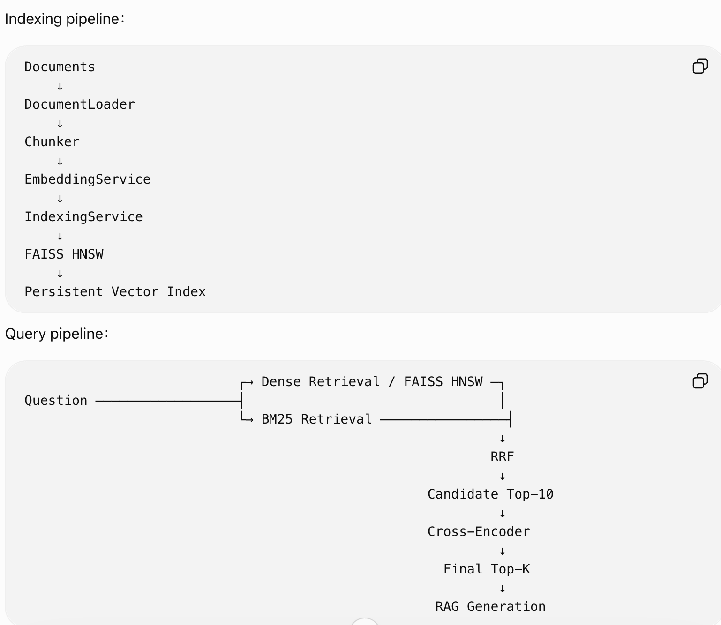

项目经历 – BIPA 2024.1 – 2024.12

项目经历 – Authentication & Password Hardening

GE HealthCare

OEC VAS Product
Cine Playback – Feature Owner
负责Cine Playback UI workflow的设计和实现（播放，暂停，快放，慢放，循环播放，逐帧播放）
设计实现Cine Playback的影像链，包括走哪些算法，不走哪些算法，什么时候应该走预处理算法，什么时候不走预处理算法
Cine Playback过程中进行后处理参数的调节和应用

Reference Image Hold

Nuva Project

OEC CFD
由于接入了新的31cm平板，对影像链的集成

IBA

AIT

